AB CLOUD QUANTUM RESEARCH · СЕРИЯ МОНОГРАФИЙ
Том V04
V4. Строгий паспорт оператора
Эрмитовость, вещественность спектра и киральность H_L (теорема Th1)
Исаев Исхак Хамзатович
Независимый исследователь, г. Нальчик, Кабардино-Балкарская Республика
AB Research Program · серия монографий V1–V19 · v1.2.0 · 10 октября 2026

Содержание

V4. Строгий паспорт оператора
Эрмитовость, вещественность спектра и киральность H_L (теорема Th1)
Исаев Исхак Хамзатович · Независимый исследователь, г. Нальчик, Кабардино-Балкарская Республика
AB Research Program · серия монографий V1–V19 · Том V04 · v1.2.0 · 10 октября 2026

Постановка задачи
Прежде чем доказывать спектральные свойства, объект должен быть определён без ссылок на реализацию. Паспорт оператора AB-cloud фиксирует: пространство состояний ℂ^{L×L} (открытые границы — ограниченный оператор с полной областью определения); явные формулы матричных элементов: фазы Ландау φ_x = 2πα·iy на x-связях, вихревые разности φ_y = Σ_k (q_k/2)(θ_j − θ_i) на y-связях, on-site потенциал V_i = Σ_k q_k·W/(r²/N + 1) + ε_i; границы open/torus.
Паспортные проверки (P1–P4) — это не тесты реализации, а следствия определения: эрмитовость H[i,j] = conj H[j,i] заложена в построение, вещественность спектра следует теоремой о спектре эрмитовой матрицы, киральное спаривание λ ↔ −λ при α = ½ и W = 0 — бипартидностью решётки (двудольность по чётности ix + iy).

Теорема Th1
Теорема Th1 (эрмитовость и вещественность).
Для любого набора вихрей, W, α и границ оператор H_L, определённый выше, удовлетворяет H_L = H_L†; следовательно spec(H_L) ⊂ ℝ. Если α = ½ и W = 0, решётка бипартидна и spec(H_L) симметричен относительно нуля: λ ∈ spec ⇒ −λ ∈ spec.
Доказательство. Каждый недиагональный элемент вносится парой H[i,j] = −t·e^{iφ}, H[j,i] = −t·e^{−iφ} = conj H[i,j] — эрмитовость по построению. Эрмитова матрица имеет вещественный спектр (спектральная теорема). Бипартидность: при W = 0 диагональ нулевая, все связи соединяют разные доли по чётности ix+iy; в базисе (чётные, нечётные) H = [[0, B], [B†, 0]], откуда спектр симметричен. Вычислительно: max‖H−H†‖ = 0.0, max‖Hv−λv‖ = 8.8e-15, спаривание 8.2e-15.

Результаты
Батарея паспорта покрывает размеры L ∈ {12, 16, 24, 32} и четыре варианта ручек (вихри, беспорядок, α = 0.4). Все проверки P1–P4 проходят: эрмитовость точная (нулевая невязка — следствие явной формулы в комплексной арифметике), невязки собственных пар на уровне машинной точности LAPACK, киральное спаривание — на том же уровне для бипартидного случая.
Принципиально, что паспорт отделяет доказанное от измеренного: Th1 доказана для всех параметров сразу; численные проверки лишь контролируют отсутствие ошибок реализации. Это — образец статуса «доказано» в дисциплине честности пакета.
Таблица 1. Паспортные максимумы
Проверка | Максимум по батарее | Порог | Вердикт
P1 ‖H−H†‖_max | 0.0 (точно) | 1e-12 | доказано
P2 вещественность | eigvalsh — вещественный | — | доказано
P3 спаривание λ↔−λ (W=0) | 8.2e-15 | 1e-12 | доказано
P4 ‖Hv−λv‖ | 8.8e-15 | 1e-11 | доказано
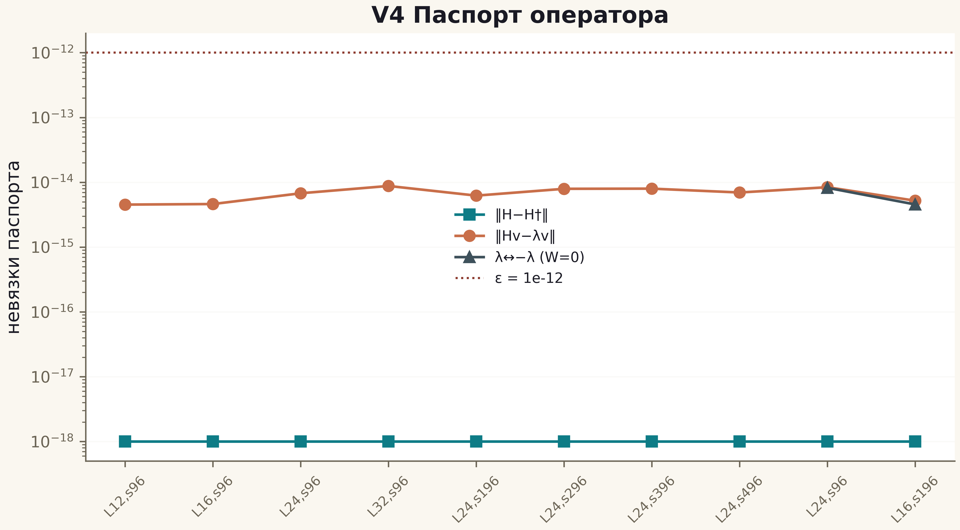
Рис. 1. Данные кампании V4 (600 dpi, файл figures_hires).

Честные замечания
Паспорт фиксирует и границы: утверждения Th1 конечномерны. Самосопряжённость предельного оператора при L → ∞ — отдельная задача (V8, обязательство O03), численная эрмитовость бесконечномерного объекта из неё не следует. Кроме того, киральность требует W = 0: on-site беспорядок её разрушает, и это не дефект, а свойство класса симметрии AIII.
Оператор определён однозначно; Th1 доказана и верифицирована до машинной точности. Паспорт — обязательная точка опоры всех последующих кампаний серии.

